Découpe et classe ces objets célestes qui font tous partie du système solaire (attention, les tailles ne correspondent pas entre les objets)

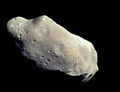
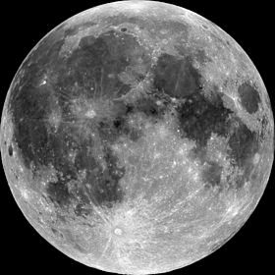
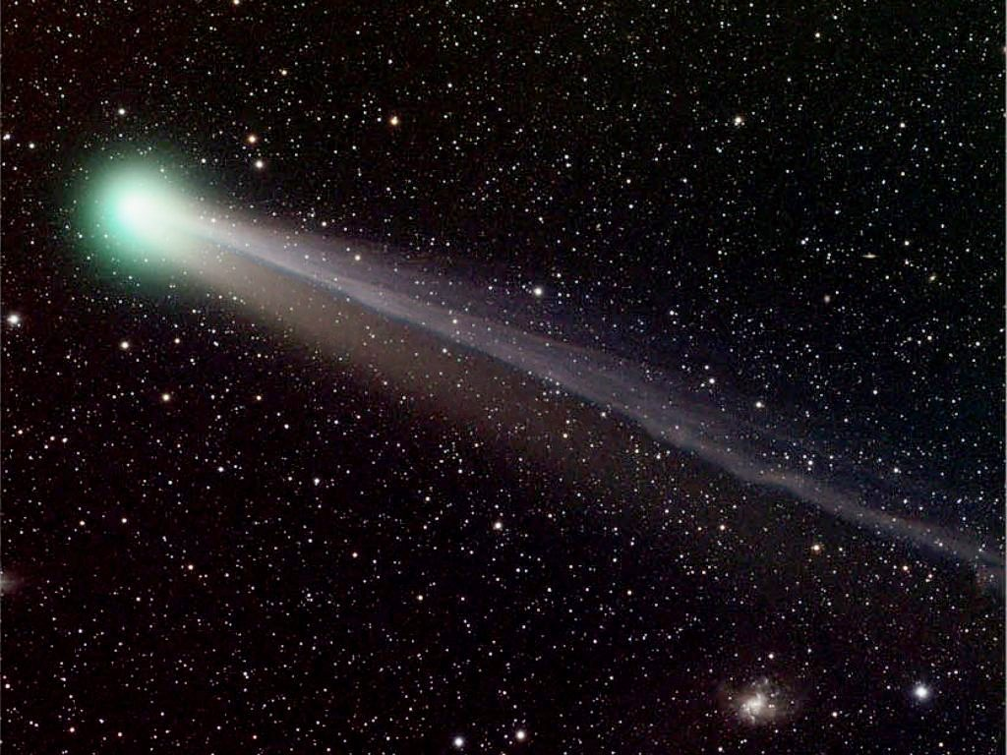
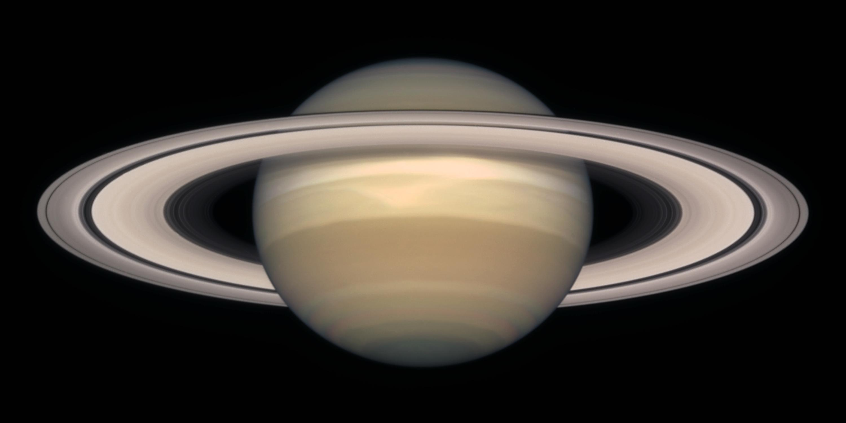
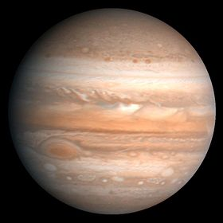
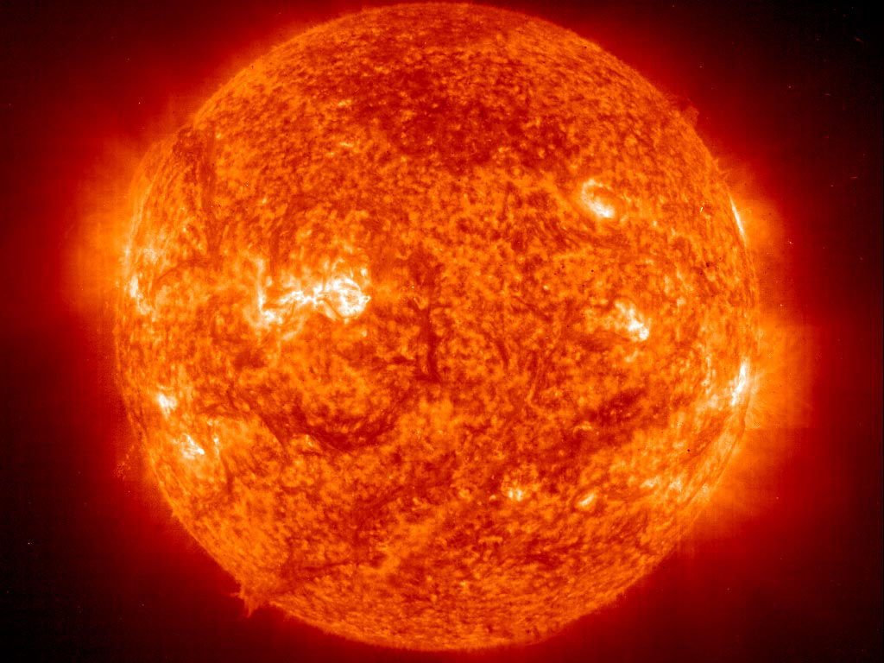

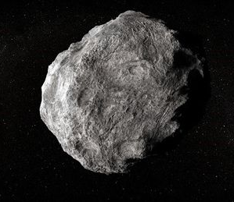
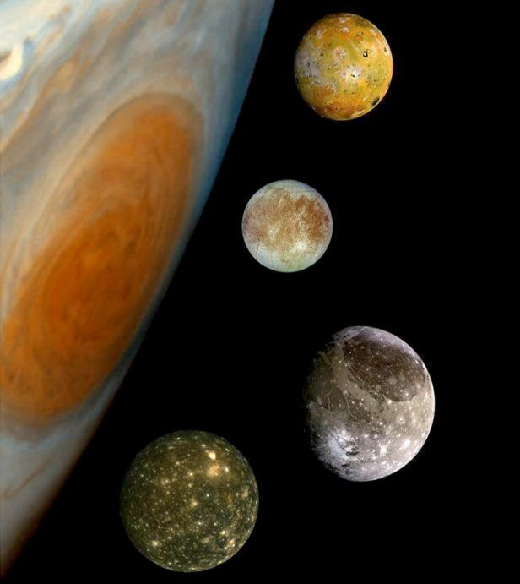
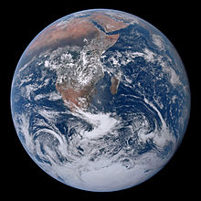
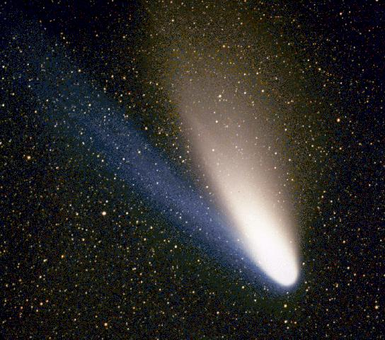

Découpe et classe ces objets célestes qui font tous partie du système solaire (attention, les tailles ne correspondent pas entre les objets)

Découpe et classe ces objets célestes qui font tous partie du système solaire (attention, les tailles ne correspondent pas entre les objets)

Découpe et classe ces objets célestes qui font tous partie du système solaire (attention, les tailles ne correspondent pas entre les objets)

